Fabrikagetechnieken1_p3 Huiswerkopdracht 2
Mechanische oppervlaktebehandelingen

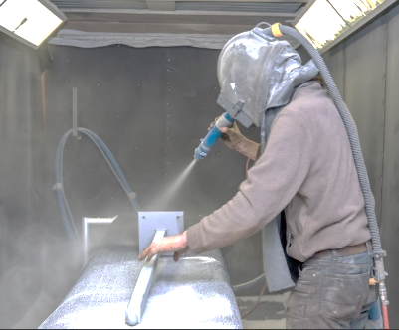
Ga op zoek naar een technisch onderdeel naar je eigen keuze (svp geen ‘kunst’ of ‘decoratie’) . (thuis, of op internet).
Het onderdeel moet een mechanische oppervlaktebehandeling hebben gehad. Inleverdatum: Maandag 18-2 op je blog.

1) Wat is de (hoofd)functie van het onderdeel ?
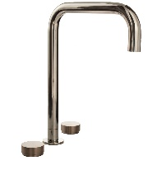
Water uitspuiten als je de kraan open doet.
2) Waarom is er een mechanische oppervlaktebehandeling uitgevoerd ?

Omdat de kraan in je keuken staat en daar je een hele fijne uitstraling wilt hebben. ook is het fijn om een gladde kraan te hebben
3) Met welke fabrikagetechnieken is het onderdeel geproduceerd ?(dus zonder de oppervlaktebehandeling)
Het is gegoten

4) Hoe zou het onderdeel functioneren, als er besloten was om helemaal geen mechanische oppervlaktebehandeling uit te voeren ? Zou het onderdeel dan (veel) beter , of slechter werken ?
Ja het zou nog functioneren, alleen heb je dan een niet zo mooie kraan in je keuken. En aangezien best veel mensen een kraan dagelijks gebruiken is het wel fijn dat je een mooie kraan hebt.

5) Welke oppervlakteruwheid had het onderdeel, voor de mechanische oppervlaktebehandeling ?
Geef jouw schatting , uitgedrukt in Ra.
Ongeveer van 6,2 tot 50. Omdat het is gegoten en waarschijnlijk dan rondgegoten. In de tabel staat dat dat ongeveer 6,2 tot 50 Ra is

6) Welke oppervlakteruwheid heeft het onderdeel, na de mechanische oppervlaktebehandeling ? Geef je schatting , uitgedrukt in Ra.

Ongeveer 0,2 omdat het materiaal supper glad is.

